**常州市新北区新桥街道中心幼儿园——新龙大一班**

**2025.3.17**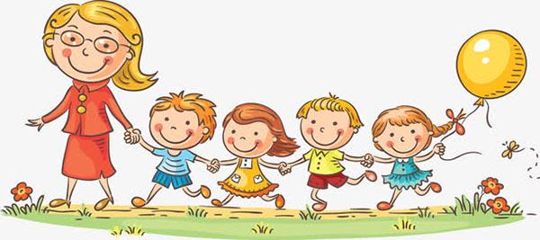

**第一篇章**

**来 园 篇**

今日来园幼儿25人，3人请假。今天我们班全部小朋友都准时来园了，非常棒哦！今天来园班级孩子已经逐渐养成了自主签到的好习惯，签到时会写自己的名字，非常棒！

**★第二篇章**

** 集 体 活 动 篇 **

《春天的秘密》是一首意境优美的儿童诗歌，诗歌通过简洁优美的语言以及拟人等手法的运用生动地描述了春天美丽的景象，淅沥淅沥的小河，蓝天下啁啾啁啾的燕子，随风飘扬的垂柳等，既赞美了春天的美丽，大自然的神奇，又给人以美的陶冶和享受。本次活动引导幼儿观察图片、课件等理解作品内容，同时在理解的诗歌的基础上启发幼儿观察、发现自然界的变化，感知春的意韵。

大班的孩子喜欢欣赏意境优美的诗歌，同时绝大部分孩子都了解春天的基本特征，能用清楚的语句表达对春天的理解，抒发自己的情感体验。个别幼儿也能感受到到诗歌优美的意境，但是懒于表达，老师要关注并带动这些孩子。

活动中**高远、邵锦宸、丁昕辰、朱宇乐、邱宇淏、张熙隽、唐梦萱、蔡梦恬、王子航、朱睿、彭钰韩、裴家骏、陈博宣、陈沐清、韩思睿、李承锴、卢乐琪、陆乐珺、张徐恺、蒋荣朔、单熙桐、孙念、林伯筱、孙屹然、李成蹊**小朋友能够认真倾听。

|  |  |  |
| --- | --- | --- |
| **C:/Users/ASUS/Desktop/新建文件夹 (5)/IMG_5139.JPGIMG_5139** | **C:/Users/ASUS/Desktop/新建文件夹 (5)/IMG_5140.JPGIMG_5140** | **C:/Users/ASUS/Desktop/新建文件夹 (5)/IMG_5141.JPGIMG_5141** |

**★第三篇章**

** 区 域 活 动 篇 **

|  |  |  |
| --- | --- | --- |
| **C:/Users/ASUS/Desktop/新建文件夹 (5)/IMG_5353.JPGIMG_5353** | **C:/Users/ASUS/Desktop/新建文件夹 (5)/IMG_5354.JPGIMG_5354** | **C:/Users/ASUS/Desktop/新建文件夹 (5)/IMG_5355.JPGIMG_5355** |
| **C:/Users/ASUS/Desktop/新建文件夹 (5)/IMG_5356.JPGIMG_5356** | **C:/Users/ASUS/Desktop/新建文件夹 (5)/IMG_5358.JPGIMG_5358** | **C:/Users/ASUS/Desktop/新建文件夹 (5)/IMG_5359.JPGIMG_5359** |

**★第四篇章**

** 户 外 活 动 篇 **

|  |  |  |
| --- | --- | --- |
| **C:/Users/ASUS/Desktop/新建文件夹 (5)/IMG_5360.JPGIMG_5360** | **C:/Users/ASUS/Desktop/新建文件夹 (5)/IMG_5361.JPGIMG_5361** | **C:/Users/ASUS/Desktop/新建文件夹 (5)/IMG_5362.JPGIMG_5362** |

**★第五篇章**

** 午 餐  篇 **

1.午餐情况

今天午饭吃的是黑米饭、什锦虾仁、炒菜根。进入大班，为了更好的锻炼孩子们的独立自主性，我们也开始让幼儿尝试自主盛菜，今天我们班的所有小朋友都愿意去尝试，并且做的有模有样的，为你们点赞。

今天的午饭中**高远、邵锦宸、丁昕辰、朱宇乐、邱宇淏、张熙隽、唐梦萱、蔡梦恬、王子航、朱睿、彭钰韩、裴家骏、陈博宣、陈沐清、韩思睿、李承锴、卢乐琪、陆乐珺、张徐恺、蒋荣朔、单熙桐、孙念、林伯筱、孙屹然、李成蹊**饭菜全部吃完了。

2.午睡情况

今天小朋友都自主入睡。

**★第六篇章**

** 家 园 联 系 篇 **